**TRƯỜNG ĐẠI HỌC NÔNG LÂM TP.HỒ CHÍ MINH**

**Khoa Công nghệ thông tin**

**Môn học: Công Nghệ Phần Mềm**



**BÁO CÁO ĐỀ TÀI GIỮA KÌ**

**XÂY DỰNG PHẦN MỀM QUẢN LÍ NÔNG TRẠI**

**Giảng viên**: Nguyễn Thanh Phước.

**Sinh viên**: Ngô Trà Hưng_17130080

Từ Thị Hoài Tú_17130262

Tạ Thị Hải Yến_17130281

MỤC LỤC

A. GIỚI THIỆU CHUNG. 3

I. MỤC ĐÍCH 3

II. LỢI ÍCH KHI SỬ DỤNG PHẦN MỀM 3

III. YÊU CẦU PHI CHỨC NĂNG 4

B. MÔ TẢ HỆ THỐNG 4

I. MÀN HÌNH CHÍNH –SƠ ĐỒ USECASE 4

1. MÀN HÌNH CHÍNH 4

2. SƠ ĐỒ USERCASE 4

II. ĐĂNG NHẬP /ĐĂNG KÝ 5

1. ĐĂNG NHẬP 6

2. ĐĂNG KÍ 6

III. HỆ THỐNG 6

1. ĐỊA ĐIỂM NUÔI TRỒNG 7

1.1. THÊM MỚI 7

1.2. CHI PHÍ 10

1.3. THU HOẠCH 11

2. QUẢN LÍ MÙA VỤ 13

2.1. CHĂM SÓC CÂY 13

2.1.1. MÀN HÌNH 13

*2.1.2.* ACTIVITY 13

2.2. QUẢN LÝ KHO 14

*2.2.1.* MÀN HÌNH 14

*2.2.2.* ACTIVITY 14

2.3. QUẢN LÝ TỒN KHO 14

*2.3.1.* MÀN HÌNH 14

2.3.2. GIẢI QUYẾT TỒN KHO 15

*2.3.3.* ACTIVITY 16

2.4. QUẢN LÝ XUẤT SẢN PHẨM 16

*2.4.1.* MÀN HÌNH 16

2.4.2. NHẮC NHỞ TÌM NHÀ THU MUA 17

*2.4.3.* GỬI MAIl&SMS 18

*2.4.4.* ACTIVITY 20

2.5. QUẢN LÝ THU HOẠCH 21

*2.5.1.* MÀN HÌNH 21

*2.5.2.* ACTIVITY 21

3. THỐNG KÊ 22

3.1. MÀN HÌNH 22

3.2. ACTIVITY 22

# GIỚI THIỆU CHUNG.

## MỤC ĐÍCH

Nước ta là nước có nền nông nghiệp phát triển. Nên việc tạo ra các phần mềm để quản lý các cây trồng vật nuôi cho các nhà quản lý là điều hiện tại đang rất cần thiết. Nhận biết được nhu cầu này nên nhóm đã làm ra phần mềm quản lý nông trại để kịp thời đáp ứng nhu cầu này.

## LỢI ÍCH KHI SỬ DỤNG PHẦN MỀM

* Kiểm soát được công việc trên trang trại từ xa một cách tiện lợi hơn trên máy tính hoặc điện thoại.
* Tiết kiệm được tài nguyên con người.
* Giúp người quản lý nông trại quản lý thông tin từ giống cây trồng, phân bón, thời gian thu hoạch, tới lúc xuất sản phẩm.
* Kiểm soát thông tin nhật ký cây trồng một cách chính xác.

## YÊU CẦU PHI CHỨC NĂNG

* Có thể sử dụng chạy phù hợp trên cả giao diện của mobile và máy tính.
* Có hiệu suất cao , tối ưu code giúp phần mềm chạy nhanh hơn.
* Có độ bảo mật cao, giao diện thân thiện với mọi người dùng.

# MÔ TẢ HỆ THỐNG

## MÀN HÌNH CHÍNH –SƠ ĐỒ USECASE

### MÀN HÌNH CHÍNH

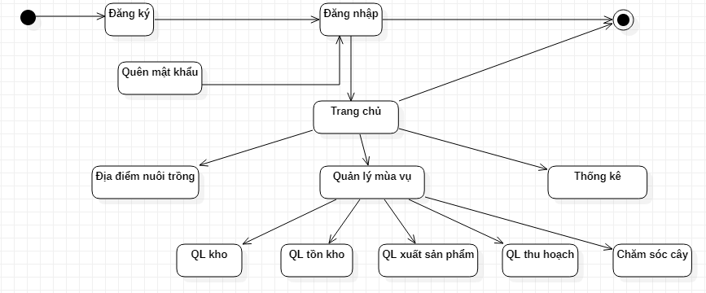

### SƠ ĐỒ USERCASE

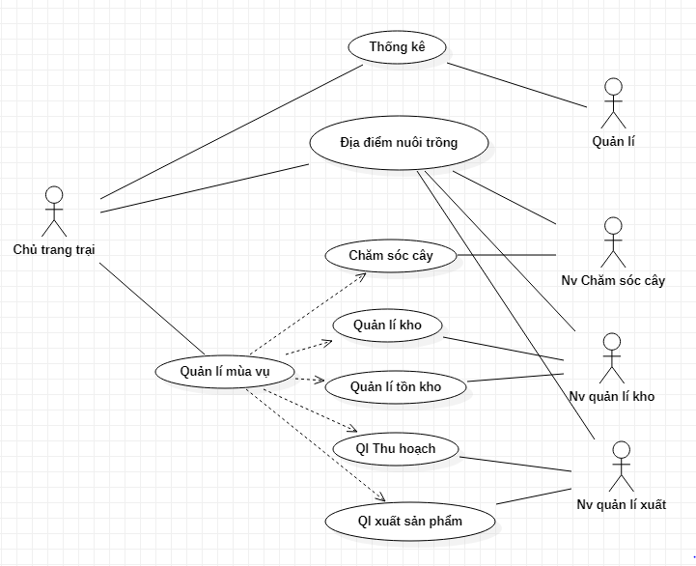

## ĐĂNG NHẬP /ĐĂNG KÝ

### ĐĂNG NHẬP

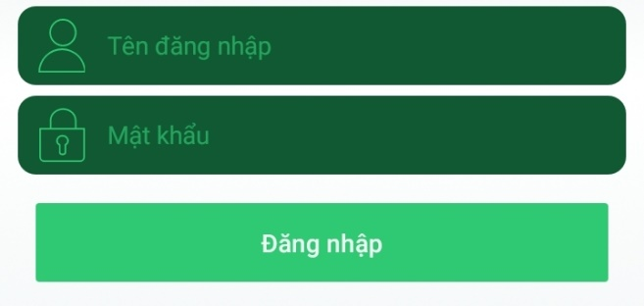

### ĐĂNG KÍ

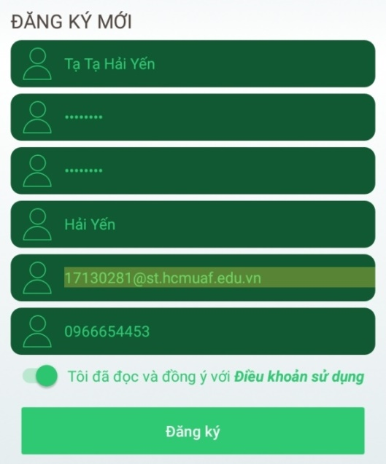

## HỆ THỐNG

Hệ thống gồm:

-Địa điểm nuôi trồng

-Quản lí mùa vụ

- Thống kê

### ĐỊA ĐIỂM NUÔI TRỒNG

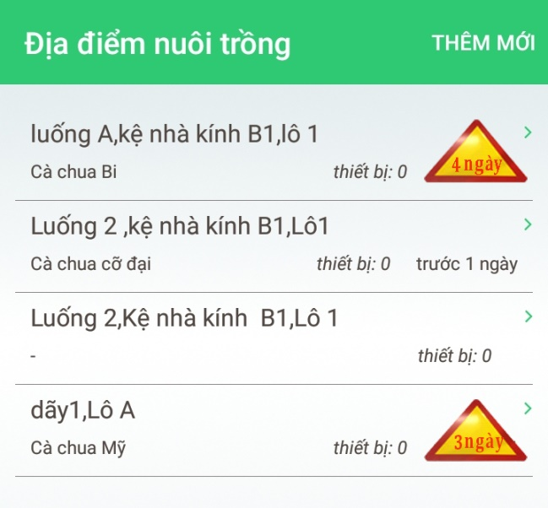

* Biểu tượng nhắc nhở **số ngày còn lại** để thu hoạch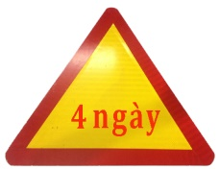

#### THÊM MỚI

* Nhấn vào **“THÊM MỚI“** chuyển đến trang **“Mùa vụ mới”**

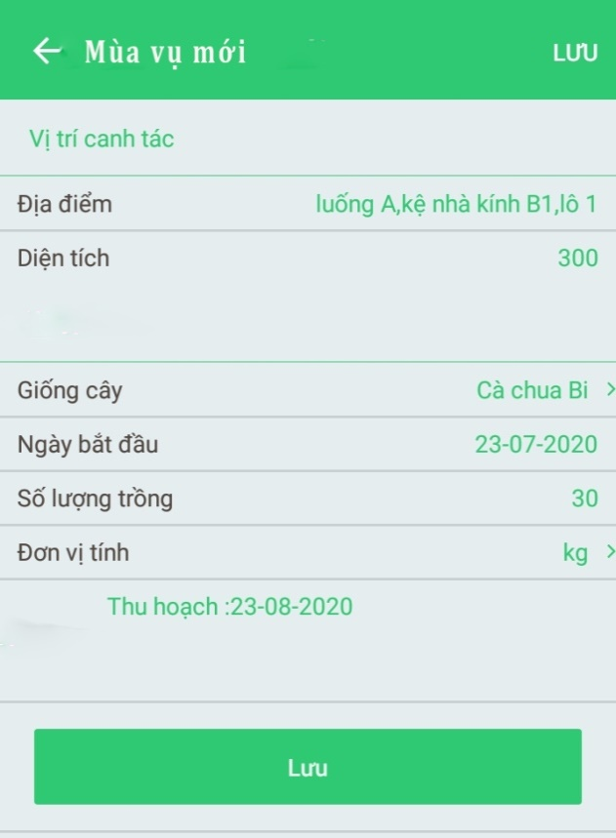

|  |  |  |  |  |
| --- | --- | --- | --- | --- |
| Tên | Kiểu | Nguồn dữ liệu | Mặc định | Mô tả/Ghi chú |
| Địa điểm | Text |  |  | Bắt buộc (không để trống) |
| Diện tích | Text |  |  | Bắt buộc (không để trống) |
| Giống cây | Text | Lấy từ bảng“Giống” |  | Bắt buộc (không để trống) |
| Ngày bắt đầu | Date |  |  | Bắt buộc (không để trống) |
| Số lượng cây trồng | Text |  |  | Bắt buộc (không để trống) |
| Đơn vị tính | Text | Lấy từ bảng “Đơn vị tính” |  | Bắt buộc (không để trống) |
| Ghi chú | Text |  |  | Bắt buộc (không để trống) |
| Lưu | Buttom |  |  |  |

* Khi kết thúc mùa vụ ở **Luống 2 kệ nhà kính B1,Lô 1** nhấn vào **“Bắt đầu vụ mùa mới”** để bắt dầu mùa mới.

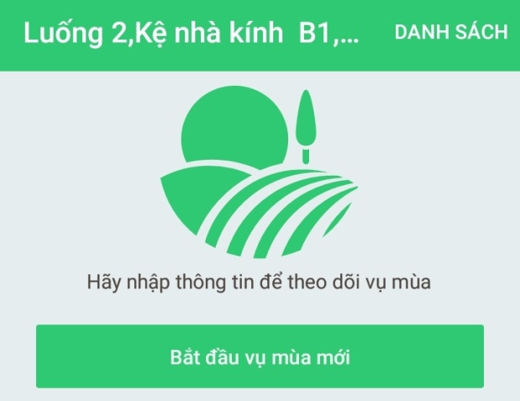

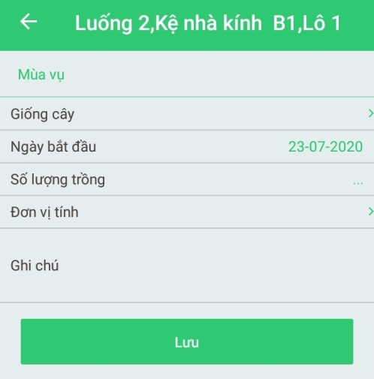

* Thông tin mùa vụ mới ở **Luống 2 kệ nhà kính B1,Lô 1.**

Khi nhấn vào từng vị trí trồng trọt hiện ra :Gồm Chi phí ,Thu hoạch.

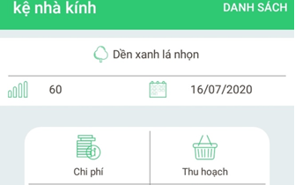

#### CHI PHÍ

Gồm loại vật tư , chi phí mới.

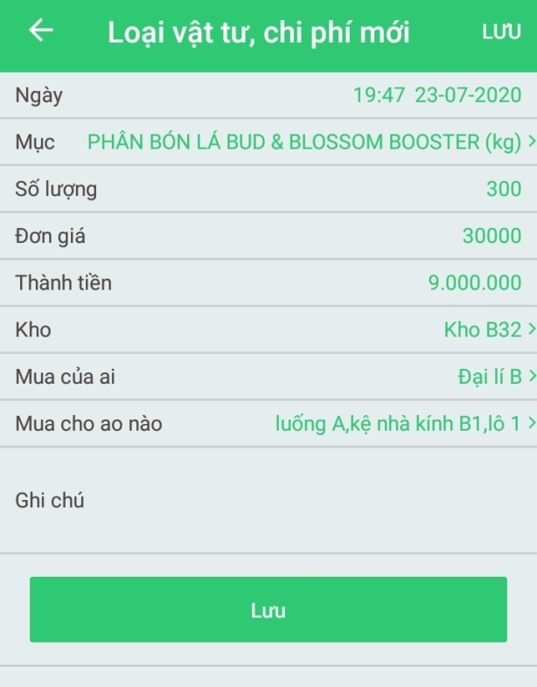

|  |  |  |  |  |
| --- | --- | --- | --- | --- |
| Tên | Kiểu | Nguồn dữ liệu | Mặc định | Mô tả/Ghi chú |
| Ngày | Date |  |  | Bắt buộc (không để trống) |
| Mục chi | Text | Lấy từ trang” Mục chi” |  | Bắt buộc (không để trống) |
| Số lượng | Text |  |  | Bắt buộc (không để trống) |
| Đơn giá | Text |  |  | Bắt buộc (không để trống) |
| Thành tiền | Text |  |  | Bắt buộc (không để trống) |
| Kho | Text | Lấy từ trang” Kho” |  | Bắt buộc (không để trống) |
| Mua của ai | Text | Lấy từ trang” Mua của ai” |  | Bắt buộc (không để trống) |
| Mua ao nào | Text | Lấy từ trang “Mua ao nào” |  | Bắt buộc (không để trống) |
| Ghi chú | Text |  |  | Bắt buộc (không để trống) |
| Lưu | Buttom |  |  |  |

#### THU HOẠCH

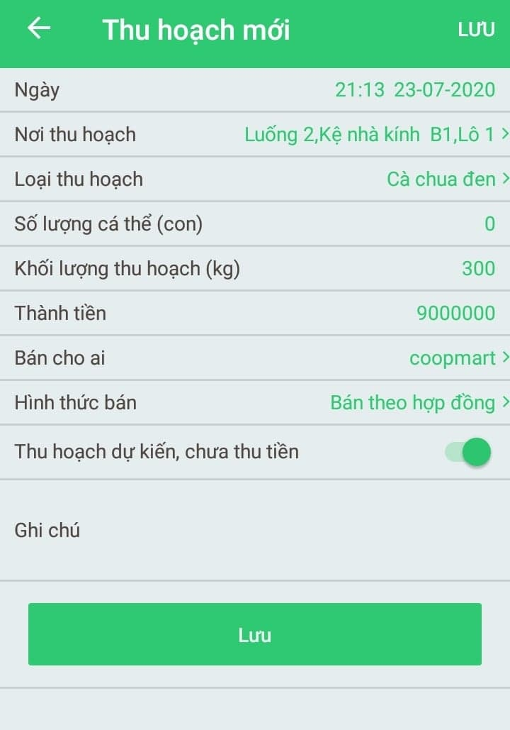

|  |  |  |  |  |
| --- | --- | --- | --- | --- |
| Tên | Kiểu | Nguồn dữ liệu | Mặc định | Mô tả/Ghi chú |
| Ngày | Date |  |  | Bắt buộc (không để trống) |
| Nơi thu hoạch | Text | Lấy từ trang “Nơi thu hoạch” |  | Bắt buộc (không để trống) |
| Loại thu hoạch | Text | Lấy từ trang” Nơi thu hoạch” |  | Bắt buộc (không để trống) |
| Số lượng cá thể | Text |  |  | Bắt buộc (không để trống) |
| Khối lượng thu hoạch | Text |  |  | Bắt buộc (không để trống) |
| Thành tiền | Text |  |  | Bắt buộc (không để trống) |
| Bán cho ai | Text |  |  | Bắt buộc (không để trống) |
| Hình thức bán | Text |  |  | Bắt buộc (không để trống) |
| Thu hoạc dự kiến chưa thu tiền | Text |  |  | Bắt buộc (không để trống) |
| Ghi chú | Text |  |  | Bắt buộc (không để trống) |
| Lưu | Buttom |  |  |  |

### QUẢN LÍ MÙA VỤ

#### CHĂM SÓC CÂY

##### MÀN HÌNH

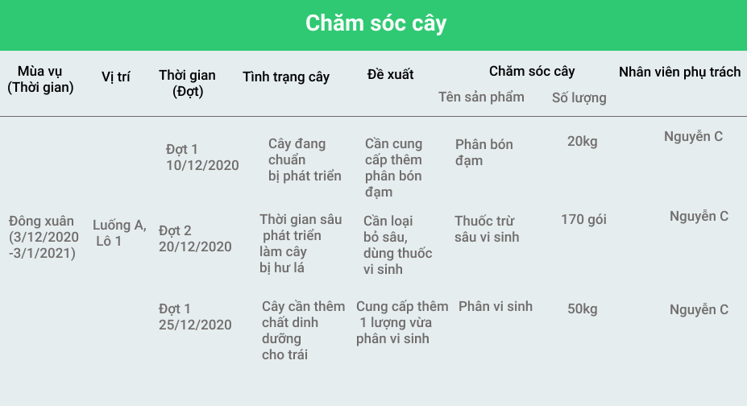

##### ACTIVITY

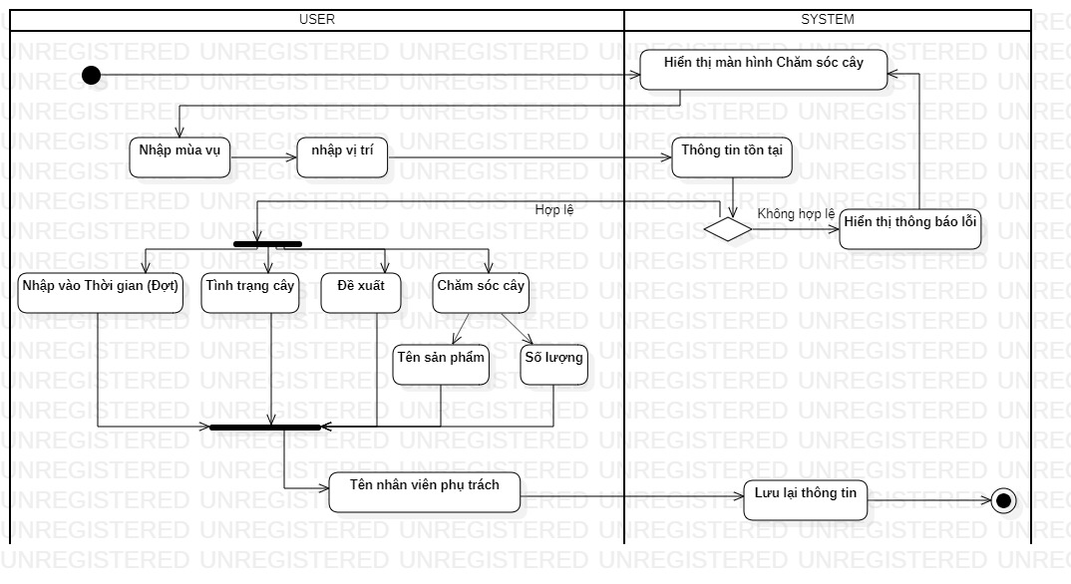

#### QUẢN LÝ KHO

##### MÀN HÌNH

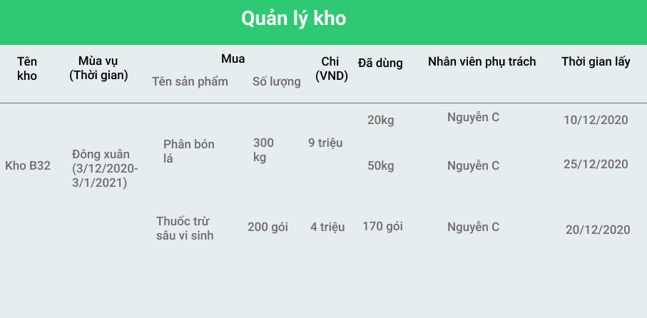

##### ACTIVITY

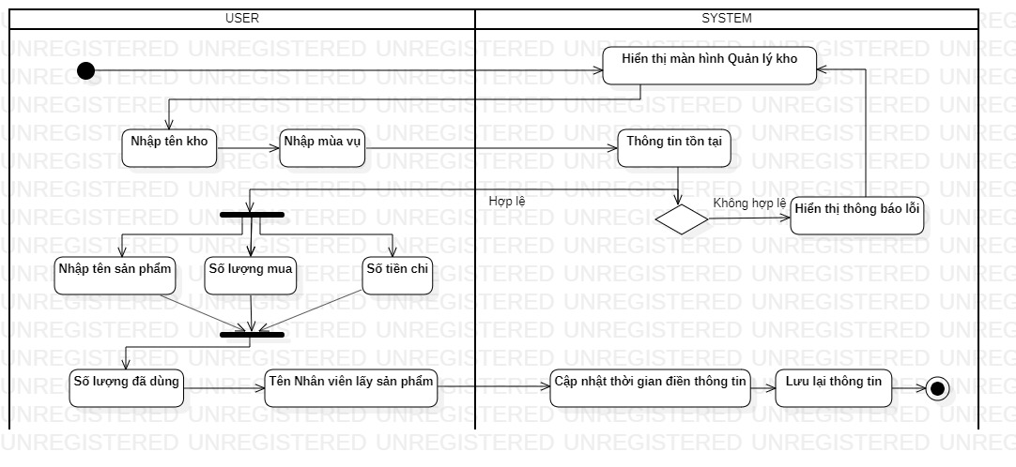

#### QUẢN LÝ TỒN KHO

##### MÀN HÌNH

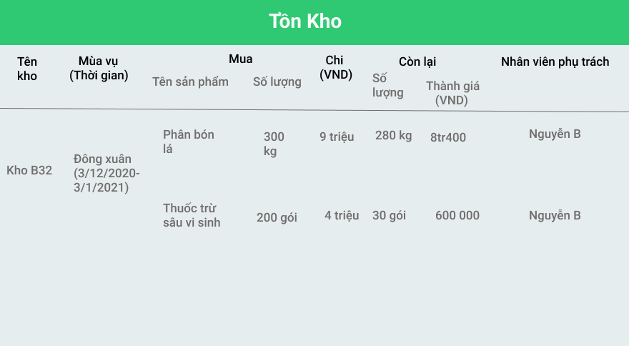

##### GIẢI QUYẾT TỒN KHO

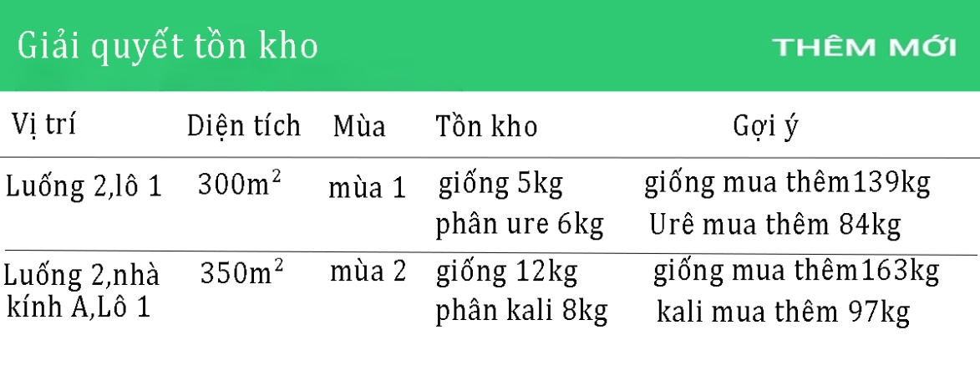

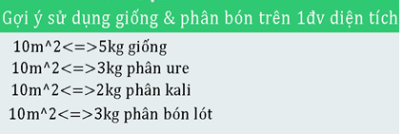

##### ACTIVITY

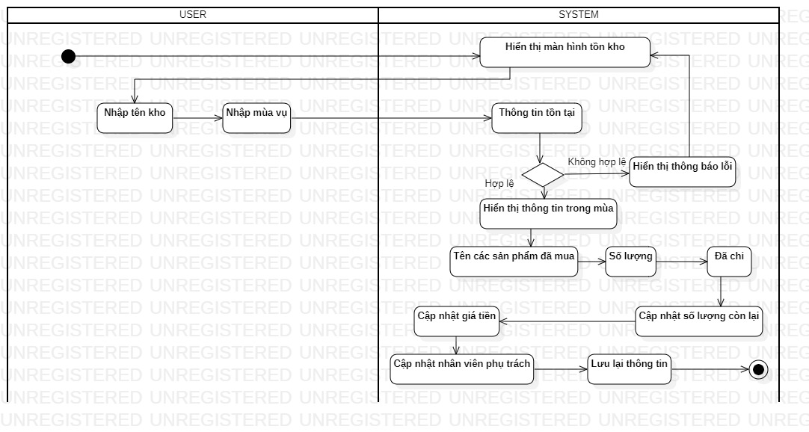

#### QUẢN LÝ XUẤT SẢN PHẨM

##### MÀN HÌNH

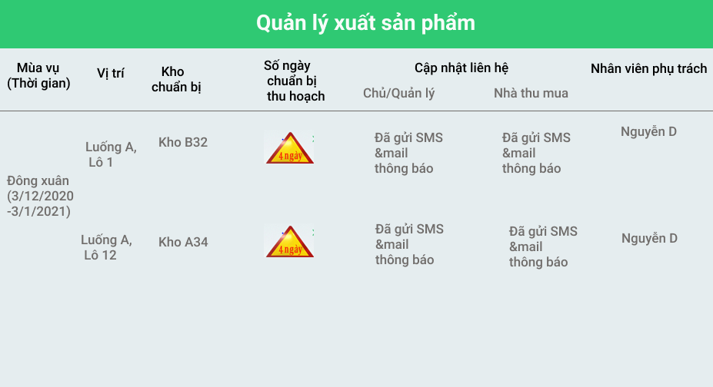

##### NHẮC NHỞ TÌM NHÀ THU MUA

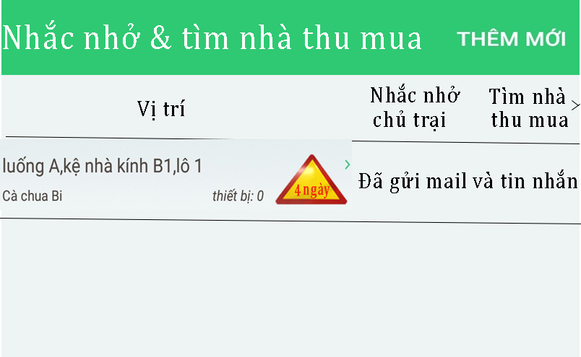

* Khi số ngày <6 đến ngày thu hoạch
* gửi mail & tin nhắn thông báo chủ trại để có kế hoạch thu mua
* Dựa danh sách nhà thu mua mùa vụ trước gửi mail& tin nhắn cho các nhà thu mua về kế hoạch thu mua sản phẩm chuẩn bị thu hoạch

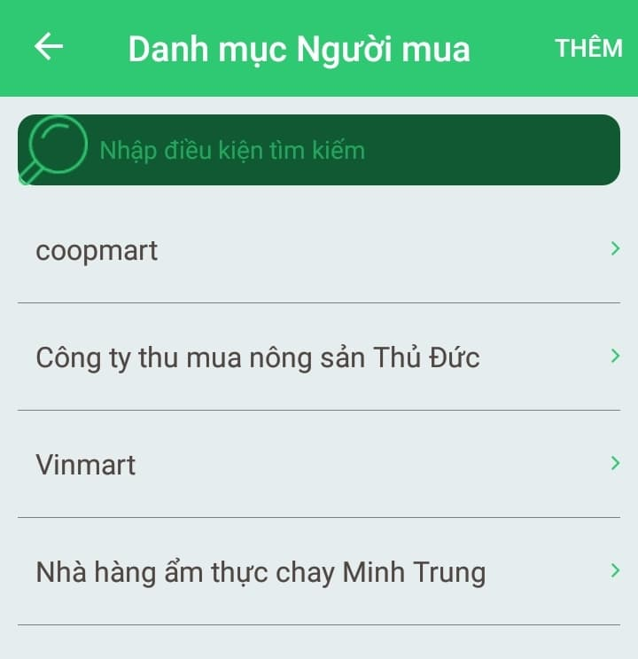

##### GỬI MAIl&SMS

* Gửi sms cho chủ trại

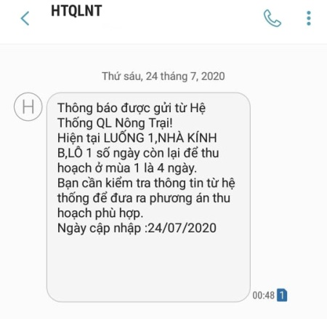

* Gửi mail cho chủ trại

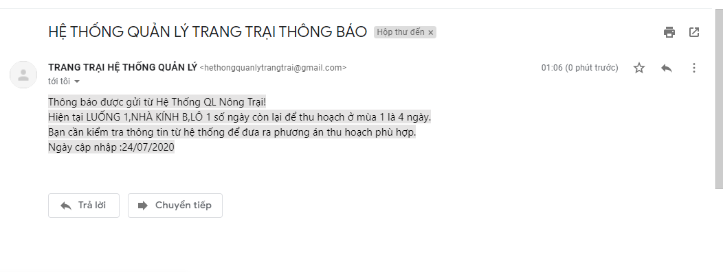

* Gửi mail cho các chủ thu mua

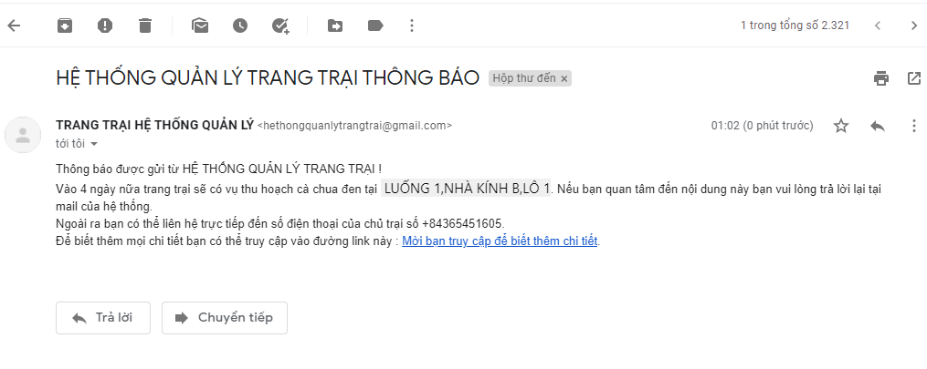

##### ACTIVITY

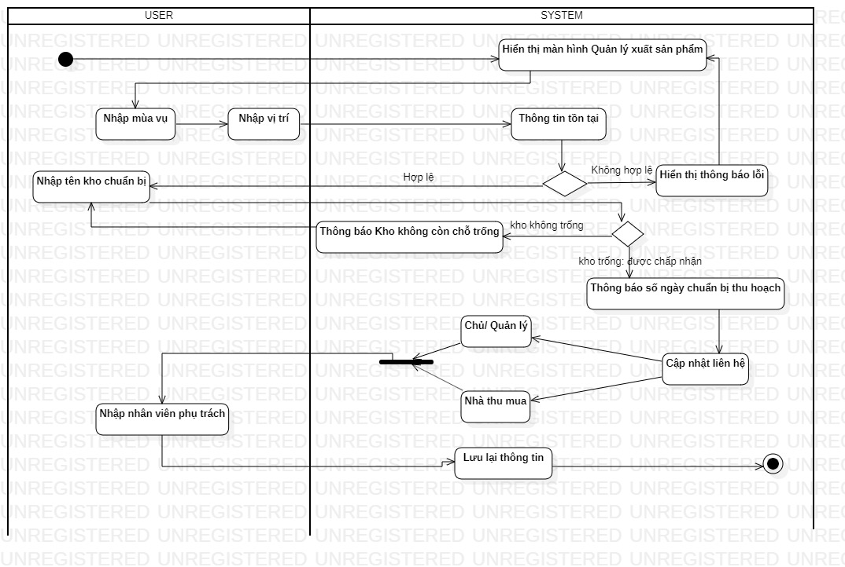

#### QUẢN LÝ THU HOẠCH

##### MÀN HÌNH

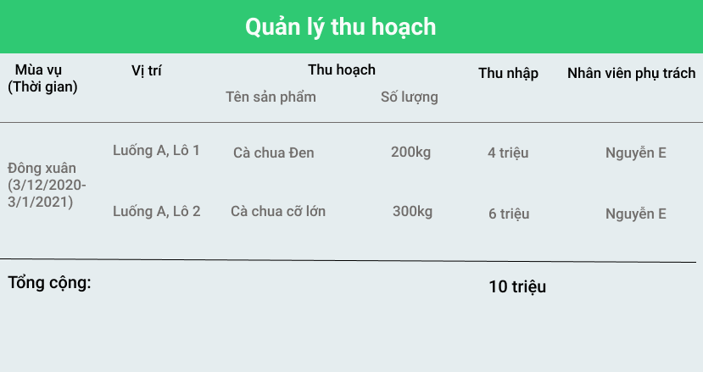

##### ACTIVITY

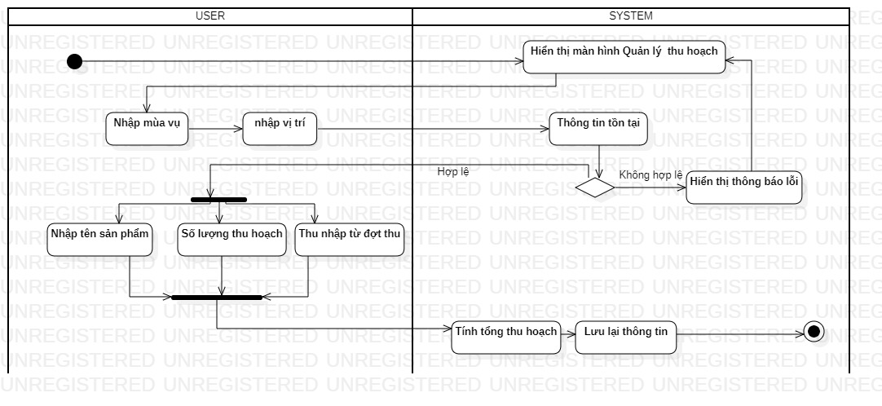

### THỐNG KÊ

#### MÀN HÌNH

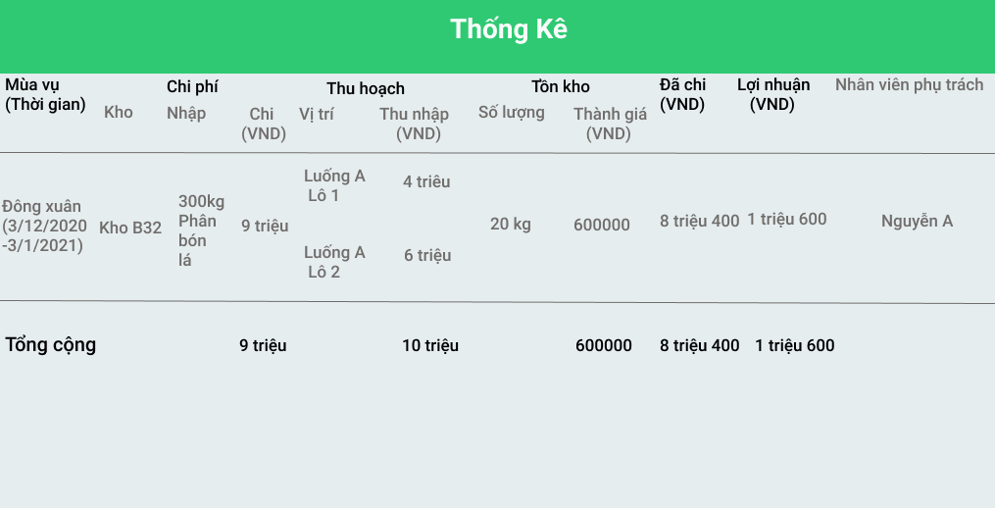

#### ACTIVITY

